|  |  |
| --- | --- |
| **DOKUMENTASI EKSTERNAL**  External Documentation |  |
| **PROYEK**  **[*Assignment / Project*]** |
| **MATAKULIAH COMP6176 – HUMAN AND COMPUTER INTERACTION**  ***SUBJECT*** |
| SEMESTER GANJIL 2019/2020 ***Odd Semester Year 2019/2020*** |

**RX Player**

**ABSTRACT**

Proyek Human and Computer Interaction ini bertujuan untuk membantu RX Player dalam mengembangkan tampilan website dengan menerapkan Bahasa Pemograman JavaScripe serta menerapkan dengan HTML & CSS sebagai bentuk desain dari tampilan websitenya dengan menggunakan Visual Code Studio sebagai Tools berupa Text Editor. Pengembangan website itu sendiri bertujuan untuk memuaskan user dalam bidang musik digital dalam bentuk website yang telah dibuat oleh tim kami. Adapun beberapa tampilan yang kami buat di dalam bagian dokumentasi yang terdapat pada laporan ini beserta dengan sumber – sumber yang kami gunakan selama pengerjaan proyek ini.

**INTRODUCTION**

Human and Computer Interaction merupakan ilmu yang mempelajari hubungan antara manusia dan komputer yang meliputi perancangan, evaluasi, dan implementasi antarmuka pengguna komputer agar mudah digunakan oleh manusia. Sehingga dengan adanya Proyek ini , maka Human and Computer Interaction ini dapat memberikan banyak pengajaran kepada kita mengenai hubungan antara manusia dengan teknologi serta mendapatkan suatu skill yang dimana kita dapat mengembangkan suatu applikasi, maupun berupa tampilan pada website. Adapun juga kegunaan dari Human and Computer Interaction yakni untuk mengubah serta membuat tampilan website ataupun aplikasi menjadi lebih kekinian dan tidak membosankan. Pada tugas projek ini, topik yang dipilih oleh kelompok kami adalah RX Player, yang dimana kami diharuskan membuat tanpilan website berupa music digital yang dimana terdapat berbagai informasi seperti halnya menampilkan music atau lagu yang sedang popular dan juga terdapat berbagai jenis genre music yang berbeda-beda sesuai dengan genre yang disukai user.

**\* Note: Default Resolution: 1600 x 1080px**

## Dokumentasi

*Report / Documentation*

* + 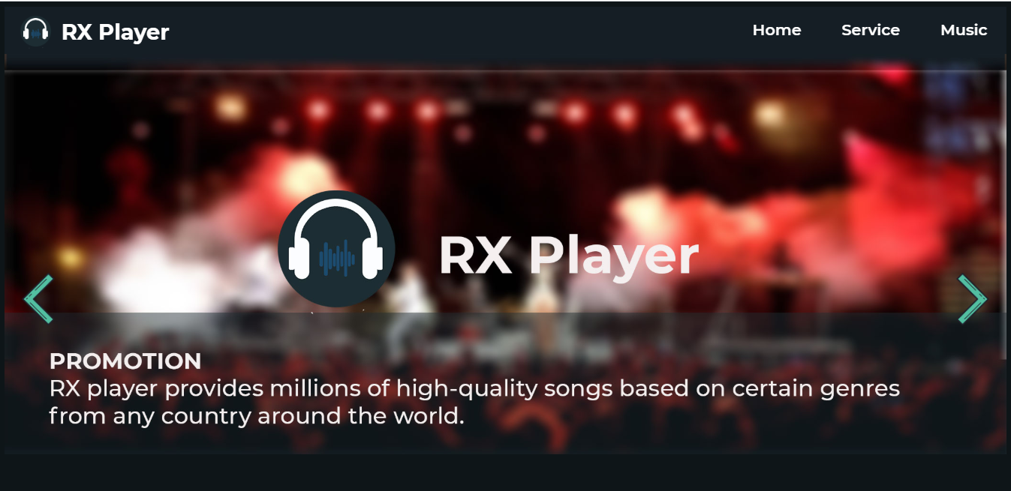**HOME Page Header**

Berikut merupakan tampilan **Home Page/awal menu** pada saat user ingin mengakases ataupu mengunjungi website RX Player, yang dimana, dapat kita lihat bahwa terdapat Logo dan nama sebagai bentuk produk dan penamaan pada website kami, kemudian juga terdapat beberapa tombol navigation seperti **Home, Service** dan **Music**, yang dimana terdapat tampilan page masing-masing dari setiap fitur tersebut, dan juga terdapat tombol **Next** atau **Prev** yang digunakan untuk memberikan suatu Informsi mengenai sutau penjelasan berupa **Promotion** mengenai website kami, kemudian **Event** sebagai penjadwalan kegiatan konser yang akan diadakan serta Fitur **News** sebagai pembaharuan informasi mengenai Group band, music, dan lain sebagainya.

* + 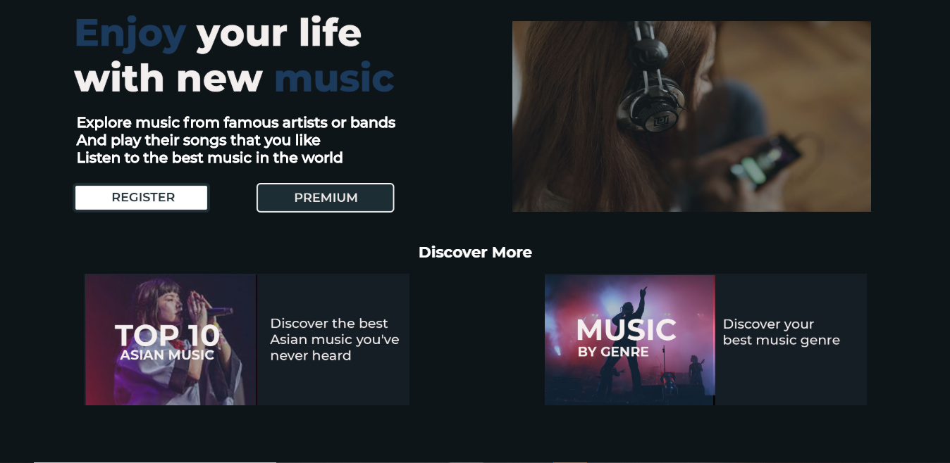**HOME Page Content/Body**

Berikut masih tampilan **Home Page** yang dimana terdapat berbagai fitur tambahan seperti **Register** yang dimana merupakan bagian dari fitur **Service**, digunakan sebagai proses pendaftaran serta pemilihan proses pembayaran yang dimana proses pembayaran tersebut berkaitan dengan fitur **Premium**. Apabila user ingin menjadi bagian dari member pada website ini, maka user tersebut bisa mendapatkan akses atau service tambahan yang tersedia pada website ini. Kemudian juga terdapat fitur Premium yang dimana juga bagian dari fitur Service yang berisikan berupa list-list dari jenis pelayanan tambahan, sesuai dengan tingkatan masing-masing. Lalu juga terdapat fitur **Discover more** berupa fitur-fitur tampilan **List TOP 10 Asian Music** yang dimana menampilkan 10 Music yang sedang popular pada saat itu juga. Dan juga terdapat fitur bagian dari fitur Service yang digunakan yang dimana berisikan list berupa jenis-jenis dari tipe music, sehingga user dapat memilih jenis musik sesuai dengan pilihan user.

* + **Footer**

Berikut masih bagian dari **Home Page** yang dimana tampilan pada gambar tersebut merupakan tampilan footer, yang berisikan nama serta logo website kami, fitur **social media** seperti Twitter, Instagram dan Facebook, sehingga user juga dapat mengakses social media kami, sebagai memberikan dukungan ataupun menyebarkan website ini , kepada user-user lain.

* + 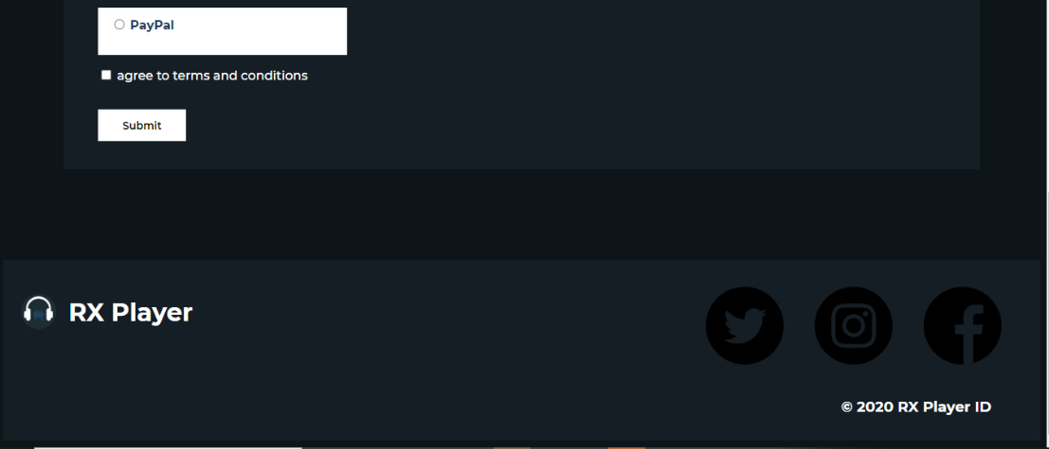**Register**

Berikut merupakan tampilan berupa gambar pada fitur **Register** pada website kami, yang dimana sesuai dengan penjelasan sebelumnya yaitu berisikan berupa peengisian biodata user seperti Full Name, Email, Password, Gender, dan pemilihan metode bayaran yang akan dipilih sebagai proses pendaftaran ataupun melakukan proses metode pembayaran yang akan dipilih user untuk mendapatkan suatu akses serta layanan tambahan yang ada pada website ini.

* + **Music Genre**

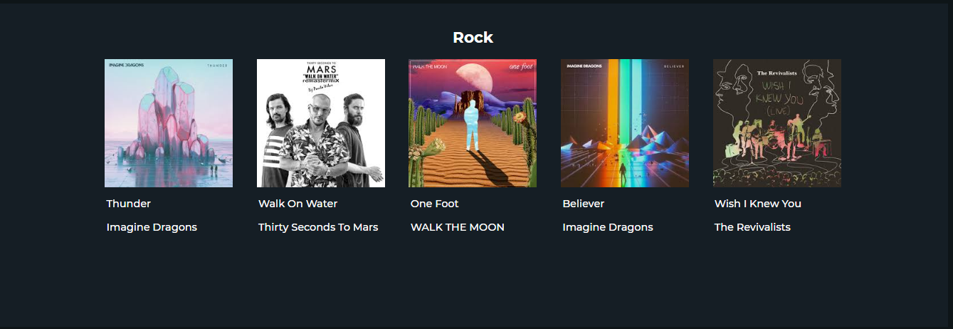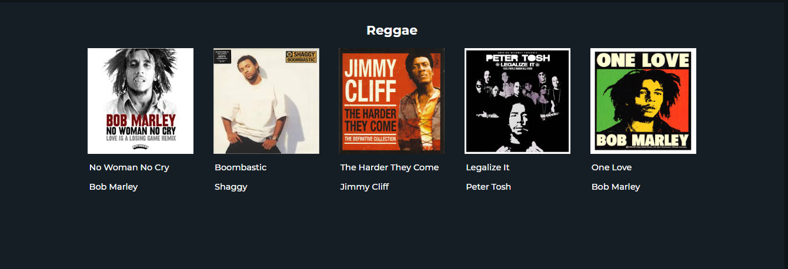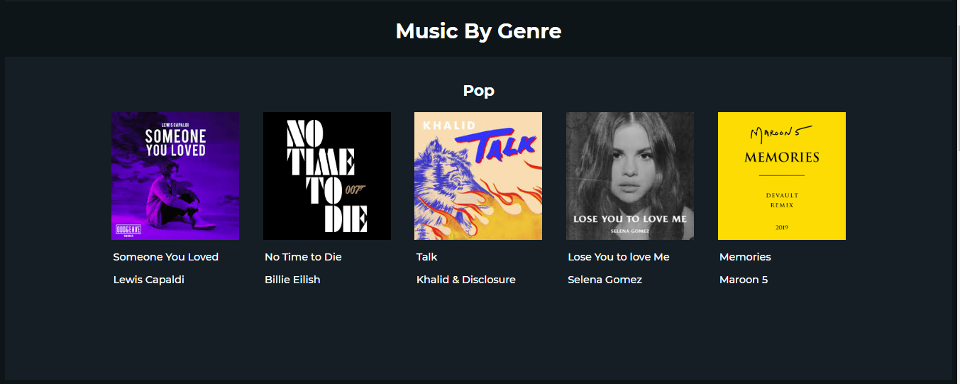

Berikut merupakan suatu tampilan berupa **List Genre Music** yang dimana sesuai pada penjelasan sebelumnya, yang dimana pada tampilan gambar tersebut termasuk pada fitur **Music** pada website kami, kemudian dapat kita lihat bahwa tampilan gambar tersebut berisikan berbagai macam jenis-jenis musik, yaitu adanya **Music Pop, Music Reggae, Music Rock dan lain sebagainya**. Sehingga pada saat user sedang mengunjungi website kami, dan memilih Fitur Music 🡪 Genre, maka user dapat secara langsung memilih jenis musik yang diminati. Lalu pada tampilan tersebut juga menampilkan judul serta artistnya, yang dimana pada list tersebut menampilkan music yang paling popular pada setiap genrenya.

* + **Premium Type**

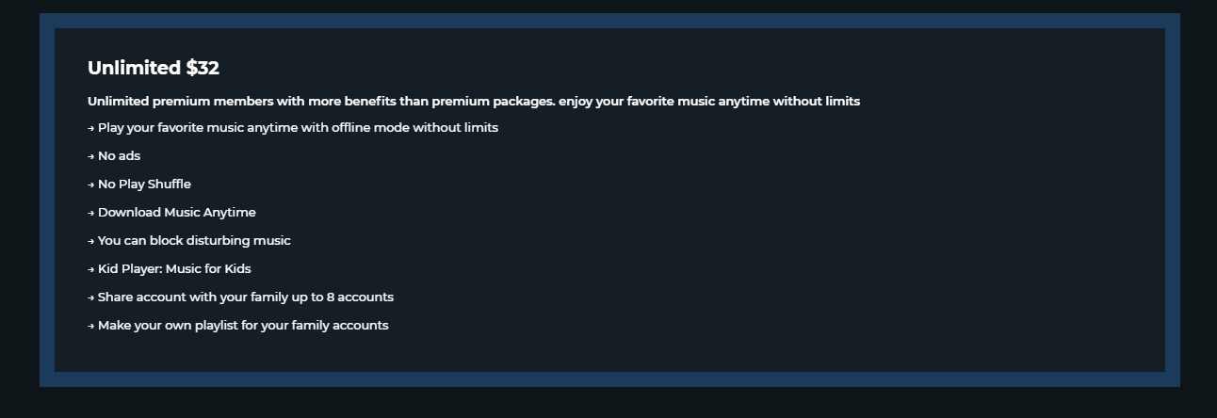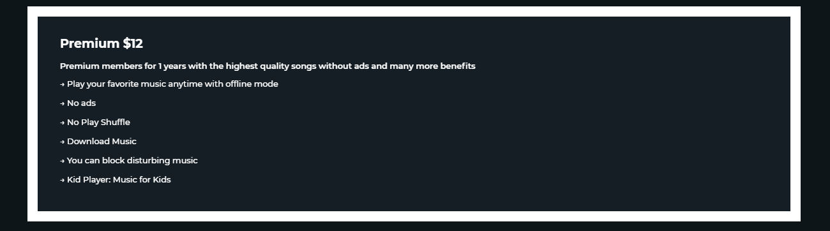

Berikut merupakan tampilan gambar Premier type yang dimana berada pada fitur **Service** pada website kami**,** yang dimana sesuai dengan penjelasannya sebelumnya dari gambar tersebutdapat kita lihat bahwa dari Premium Type tersebut dibagi menjadi 3 jenis yaitu **Free Trial** yang dimana merupakan kategori awal yang biasanya diberikan kepada new user, yang dimana user dapat mengakses selama 3 bulan lamanya dalam menikmati music offline yang high quality serta tanpa adanya gangguan iklan, kemudian **Premium** yang dimana merupakan kategori kedua, kemudian pada kategori ini user akan dikenakan biaya sebesar $12, namun pada kategori tersebut memiliki beberapa kelebihan yaitu user dapat mengakses selama 1 tahun lamanya dalam menikmati music offline yang high quality serta tanpa adanya gangguan iklan, serta dapat didownload terntunya. Dan kategori yang paling tinggi yaitu **Unlimited** yang pastinya user akan dikenakan biaya sebesar $32, namun user pastinya mendapatkan keuntungan lebih yaitu dapat mengakses secara permanent tanpa adanya batasan waktu dalam menikmati music offline yang high quality serta tanpa adanya gangguan iklan, lalu dapat didownload serta dapat di-Sharing ke kerabat lainnya.

* + **Top 10 Asian Music**

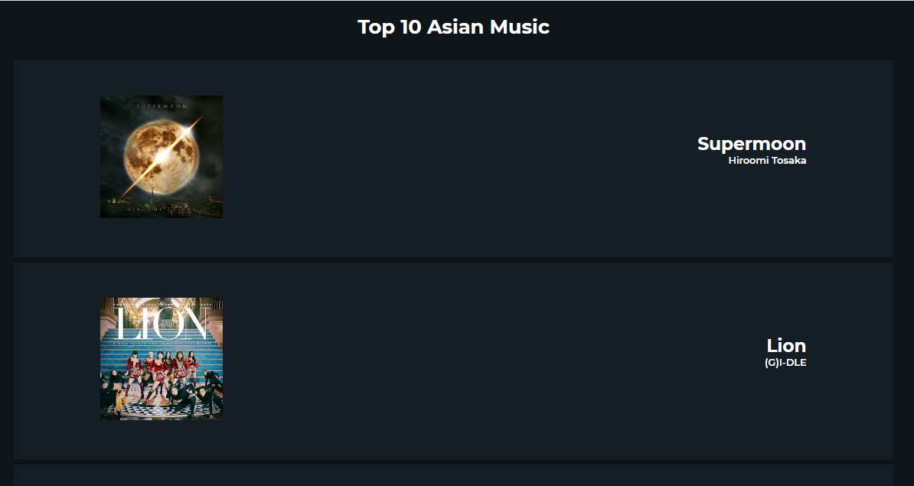

Berikut merupakan tampilan gambar berupa List Top 10 Asian Music yang dimana terdapat pada Fitur **Music** pada website kami, dari gambar tersebut dapat kita lihat bahwa pada fitur ini merupakan penampilan List dari lagu yang paling popular di negara Asia sehingga pada fitur tesebut menampilkan music yang paling popular di kalangan waktu tersebut, Sehingga dengan adanya fitur ini dapat mempermudah user dalam mengetahui mengenai lagu-lagu yang paling popular di negara Asia. Dan selain menampilkan Top 10 Asian Music, pada fitur ini juga menampilkan judul lagu tersebut serta nama artist yang menyanyikan lagu tersebut.

**Disiapkan Oleh,**

*Prepared by,*

* **2201728641 - Verdy**
* **2201847201 - Michael Florentio**
* **2201759003 - Michael**
* **2201761241 - I Kadek Arya Chandrawardhana**
* **REFERENCES**

**Gambar**

https://i.pinimg.com/originals/51/bc/09/51bc0996c7a74ff83b9b2dfc24a45b7f.jpg

https://c0.wallpaperflare.com/preview/10/953/314/adult-caucasian-female-girl.jpg

**album**

https://www.google.com/search?q=avicii+the+night+album+cover&tbm=isch&safe=strict&chips=q:avicii+the+night+album,g_1:cover:YBLI_dIoM6s%3D&safe=strict&hl=en&ved=2ahUKEwiYzYbkxtTpAhWwDbcAHXEwAfkQ4lYoAHoECAEQFQ&biw=1583&bih=740

https://i.pinimg.com/originals/3b/cc/7f/3bcc7f06b79c1715d3679845edc3ca01.jpg

https://www.google.com/search?q=billie+eilish+bad+guy+album+cover&tbm=isch&ved=2ahUKEwjuiIjXyNTpAhXmBLcAHRvKDEwQ2-cCegQIABAA&oq=billie+eilish+bad+guy+album+cover&gs_lcp=CgNpbWcQAzICCAAyBggAEAgQHjoECAAQQzoECAAQGDoECAAQHlCtnwFYubIBYJGzAWgAcAB4AIABWYgBugaSAQIxMZgBAKABAaoBC2d3cy13aXotaW1n&sclient=img&ei=RqPOXu7NHOaJ3LUPm5Sz4AQ&bih=740&biw=1600&safe=strict

<https://www.google.com/search?q=daisies+katy+perry+album+cover&tbm=isch&ved=2ahUKEwjNv6SRy9TpAhUgAbcAHbRyBJMQ2-cCegQIABAA&oq=daisi+album+cover&gs_lcp=CgNpbWcQARgAMgYIABAHEB4yBggAEAcQHjIGCAAQBxAeMggIABAHEAUQHlDlwwJY7MsCYLrYAmgAcAB4AIABU4gB8gKSAQE1mAEAoAEBqgELZ3dzLXdpei1pbWc&sclient=img&ei=2aXOXo3vGqCC3LUPtOWRmAk&bih=740&biw=1583&safe=strict&hl=en>

Jquery

<https://jquery.com/download/>

**top 10**

https://encrypted-tbn0.gstatic.com/images?q=tbn%3AANd9GcSFzMfSFlt5KrUs9w_IKjv-rbvE065ctCc_LlRAXFH3EY51mkN6&usqp=CAU

genre

https://www.liveabout.com/thmb/gSzgMa22EupZZOy4R4sczuChOL4=/768x0/filters:no_upscale():max_bytes(150000):strip_icc()/GettyImages-80484647-5915f2a25f9b5864709671ba.jpg

social media

https://www.flaticon.com/categories/social-media

slide

https://wallpapersafari.com/w/AfwJrF/

https://kpopping.com/uploads/documents/encyclopedia_body_team_big/xfirst_SECRETNUMBER1300x650.png.keep.fff.png.pagespeed.ic.yK4Fbgs5i-.jpg

next prev

https://icons8.com/icons/set/next-previous

news

https://www.suara.com/entertainment/2020/05/20/083559/secret-number-resmi-debut-dita-jadi-idol-k-pop-pertama-dari-indonesia

Font:

https://fonts.google.com/specimen/Montserrat

Genre:

**POP**

Someone You Loved - Lewis Capaldi

https://encrypted-tbn0.gstatic.com/images?q=tbn%3AANd9GcTPjTQIP0rQuj47ScNWPDycflm4fkiriOiW1FY3owLeqTj_-EdY&usqp=CAU

No Time to Die - Billie Eilish

https://www.google.com/search?q=No+Time+to+Die+-+Billie+Eilish&tbm=isch&ved=2ahUKEwiMlsms19vpAhUBBLcAHZe7CsMQ2-cCegQIABAA&oq=No+Time+to+Die+-+Billie+Eilish&gs_lcp=CgNpbWcQAzIECAAQHjIECAAQHjIECAAQHjIECAAQHjIECAAQHjIECAAQHjIECAAQHjIECAAQHjIECAAQHjIECAAQHlCn_gVYp_4FYJ7PBmgAcAB4AIABcYgBcZIBAzAuMZgBAKABAaoBC2d3cy13aXotaW1n&sclient=img&ei=Ll7SXozHA4GI3LUPl_eqmAw&bih=740&biw=1600&safe=strict

Talk - Khalid & Disclosure

https://www.google.com/search?q=Talk+-+Khalid+%26+Disclosure+album+cover&tbm=isch&ved=2ahUKEwjxroCz2NvpAhUOErcAHcleBP8Q2-cCegQIABAA&oq=Talk+-+Khalid+%26+Disclosure+album+cover&gs_lcp=CgNpbWcQA1C95wJYvecCYK79AmgAcAB4AIABXYgBXZIBATGYAQCgAQGqAQtnd3Mtd2l6LWltZw&sclient=img&ei=R1_SXrHvO46k3LUPyb2R-A8&bih=740&biw=1600&safe=strict

Lose You to love Me - Selena Gomez

https://www.google.com/search?q=Lose+You+to+love+Me+-+Selena+Gomez+album+cover&tbm=isch&ved=2ahUKEwj73OrK2NvpAhWUDLcAHQICDK0Q2-cCegQIABAA&oq=Lose+You+to+love+Me+-+Selena+Gomez+album+cover&gs_lcp=CgNpbWcQAzIECAAQHlD7gQRY-4EEYLSQBGgAcAB4AIABW4gBW5IBATGYAQCgAQGqAQtnd3Mtd2l6LWltZw&sclient=img&ei=eV_SXru8OpSZ3LUPgoSw6Ao&bih=740&biw=1600&safe=strict

Memories - Maroon 5

https://www.google.com/search?q=Memories+-+Maroon+5+album+cover&tbm=isch&ved=2ahUKEwi6_ufr2NvpAhUCLLcAHbMcBWoQ2-cCegQIABAA&oq=Memories+-+Maroon+5+album+cover&gs_lcp=CgNpbWcQAzIECAAQHjIECAAQHlCMpwNYjKcDYPmtA2gAcAB4AIABWogBWpIBATGYAQCgAQGqAQtnd3Mtd2l6LWltZw&sclient=img&ei=v1_SXvqiB4LY3LUPs7mU0AY&bih=740&biw=1600&safe=strict

**Reggae**

Bob Marley – No Woman No Cry

https://www.google.com/search?q=Bob+Marley+%E2%80%93+No+Woman+No+Cry+album+cover&tbm=isch&ved=2ahUKEwiiq-7G2dvpAhVoG7cAHepCAUQQ2-cCegQIABAA&oq=Bob+Marley+%E2%80%93+No+Woman+No+Cry+album+cover&gs_lcp=CgNpbWcQA1Dn_AVY5_wFYIaDBmgAcAB4AIABWogBWpIBATGYAQCgAQGqAQtnd3Mtd2l6LWltZw&sclient=img&ei=fmDSXqL0A-i23LUP6oWFoAQ&bih=740&biw=1600&safe=strict

Shaggy – Boombastic

https://www.google.com/search?q=Shaggy+%E2%80%93+Boombastic+album+cover&tbm=isch&ved=2ahUKEwizn8f22dvpAhXW2XMBHSk-C0AQ2-cCegQIABAA&oq=Shaggy+%E2%80%93+Boombastic+album+cover&gs_lcp=CgNpbWcQA1CHrwdYh68HYKezB2gAcAB4AIABeogBepIBAzAuMZgBAKABAaoBC2d3cy13aXotaW1n&sclient=img&ei=4mDSXrOmBdazz7sPqfysgAQ&bih=740&biw=1600&safe=strict

Jimmy Cliff – The Harder They Come

https://www.google.com/search?q=Jimmy+Cliff+%E2%80%93+The+Harder+They+Come+album+cover&tbm=isch&ved=2ahUKEwjglJqx2tvpAhU7DrcAHQV9DbYQ2-cCegQIABAA&oq=Jimmy+Cliff+%E2%80%93+The+Harder+They+Come+album+cover&gs_lcp=CgNpbWcQA1CthAZYrYQGYLCNBmgAcAB4AIABTIgBTJIBATGYAQCgAQGqAQtnd3Mtd2l6LWltZw&sclient=img&ei=XWHSXqDyBLuc3LUPhfq1sAs&bih=740&biw=1600&safe=strict

Peter Tosh – Legalize It

https://encrypted-tbn0.gstatic.com/images?q=tbn%3AANd9GcTnJ4FKmMpAQU_oxvMvv1_e_qygXcSUgaH_LQmNZWLJ5yYW34JA&usqp=CAU

Bob Marley – One Love

https://www.google.com/search?q=Bob+Marley+%E2%80%93+One+Love+album+cover&tbm=isch&ved=2ahUKEwiglYXF29vpAhWhx3MBHcBFBvQQ2-cCegQIABAA&oq=Bob+Marley+%E2%80%93+One+Love+album+cover&gs_lcp=CgNpbWcQA1CZtwVYmbcFYLe7BWgAcAB4AIABRIgBRJIBATGYAQCgAQGqAQtnd3Mtd2l6LWltZw&sclient=img&ei=k2LSXuD_BqGPz7sPwIuZoA8&bih=740&biw=1600&safe=strict

**ROCK**

Thunder – Imagine Dragons

https://www.google.com/search?q=Thunder+%E2%80%93+Imagine+Dragons+album+cover&tbm=isch&ved=2ahUKEwjMvtrw29vpAhU0DrcAHZkMBDcQ2-cCegQIABAA&oq=Thunder+%E2%80%93+Imagine+Dragons+album+cover&gs_lcp=CgNpbWcQA1DI1w1YyNcNYN3hDWgAcAB4AIABUIgBUJIBATGYAQCgAQGqAQtnd3Mtd2l6LWltZw&sclient=img&ei=7mLSXsyPKrSc3LUPmZmQuAM&bih=740&biw=1600&safe=strict

Walk On Water – Thirty Seconds To Mars

https://www.google.com/search?q=Walk+On+Water+%E2%80%93+Thirty+Seconds+To+Mars+album+cover&tbm=isch&ved=2ahUKEwjaiuj_3NvpAhVFXHwKHWXQAdoQ2-cCegQIABAA&oq=Walk+On+Water+%E2%80%93+Thirty+Seconds+To+Mars+album+cover&gs_lcp=CgNpbWcQA1D5hQFY-YUBYOiHAWgAcAB4AIABjQGIAY0BkgEDMC4xmAEAoAEBqgELZ3dzLXdpei1pbWc&sclient=img&ei=GmTSXtqVMcW48QPloIfQDQ&bih=740&biw=1600&safe=strict

One Foot – WALK THE MOON

https://www.google.com/search?q=One+Foot+%E2%80%93+WALK+THE+MOON+album+cover&tbm=isch&ved=2ahUKEwjHyfSI3dvpAhUdD7cAHW1fB2QQ2-cCegQIABAA&oq=One+Foot+%E2%80%93+WALK+THE+MOON+album+cover&gs_lcp=CgNpbWcQA1Cc-AJYnPgCYNH6AmgAcAB4AIABSogBSpIBATGYAQCgAQGqAQtnd3Mtd2l6LWltZw&sclient=img&ei=LWTSXof_NZ2e3LUP7b6doAY&bih=740&biw=1600&safe=strict

Believer – Imagine Dragons

https://www.google.com/search?q=Believer+%E2%80%93+Imagine+Dragons+album+cover&tbm=isch&ved=2ahUKEwjv8uWg3dvpAhUSDrcAHc6CDiAQ2-cCegQIABAA&oq=Believer+%E2%80%93+Imagine+Dragons+album+cover&gs_lcp=CgNpbWcQA1C2mwJYtpsCYPygAmgAcAB4AIABT4gBT5IBATGYAQCgAQGqAQtnd3Mtd2l6LWltZw&sclient=img&ei=X2TSXq_HO5Kc3LUPzoW6gAI&bih=740&biw=1600&safe=strict

Wish I Knew You – The Revivalists

https://www.google.com/search?q=Wish+I+Knew+You+%E2%80%93+The+Revivalists+album+cover&tbm=isch&ved=2ahUKEwiBkJSz3dvpAhXW0XMBHZR5BX8Q2-cCegQIABAA&oq=Wish+I+Knew+You+%E2%80%93+The+Revivalists+album+cover&gs_lcp=CgNpbWcQA1CRuARYkbgEYJK-BGgAcAB4AIABWYgBWZIBATGYAQCgAQGqAQtnd3Mtd2l6LWltZw&sclient=img&ei=hmTSXoG1Hdajz7sPlPOV-Ac&bih=740&biw=1600&safe=strict

**Top 10 Asian**

https://www.sbs.com.au/popasia/blog/2019/12/23/popasias-top-100-asian-pop-songs-2019-50-1

Hiroomi Tosaka: "Supermoon"

https://www.google.com/search?q=Hiroomi+Tosaka:+%22Supermoon%22+album+cover&safe=strict&sxsrf=ALeKk03nyv1dn-YjpV7VBCS67xOjxn-2DQ:1590855036952&source=lnms&tbm=isch&sa=X&ved=2ahUKEwjYgffq_NvpAhXA73MBHd_kDAUQ_AUoAXoECAwQAw&biw=1600&bih=789

(G)I-DLE: "Lion"

https://www.google.com/search?q=(G)I-DLE%3A+%22Lion%22+album+cover&tbm=isch&ved=2ahUKEwiSs-3r_NvpAhU9DrcAHeXJDSYQ2-cCegQIABAA&oq=(G)I-DLE%3A+%22Lion%22+album+cover&gs_lcp=CgNpbWcQAzICCABQ1LsEWNS7BGCLzwRoAHAAeACAAZ8BiAGfAZIBAzAuMZgBAKABAaoBC2d3cy13aXotaW1n&sclient=img&ei=foXSXpL8Nb2c3LUP5ZO3sAI&bih=789&biw=1600&safe=strict

Red Velvet: "Umpah Umpah"

https://www.google.com/search?q=Red+Velvet%3A+%22Umpah+Umpah%22+album+cover&tbm=isch&ved=2ahUKEwikvOqQ_dvpAhUOBrcAHUZKAaQQ2-cCegQIABAA&oq=Red+Velvet%3A+%22Umpah+Umpah%22+album+cover&gs_lcp=CgNpbWcQA1CykQRYspEEYNecBGgAcAB4AIABQogBQpIBATGYAQCgAQGqAQtnd3Mtd2l6LWltZw&sclient=img&ei=zIXSXqSmGo6M3LUPxpSFoAo&bih=789&biw=1600&safe=strict

ONE N ONLY: "Category"

https://www.google.com/search?q=ONE+N+ONLY%3A+%22Category%22+album+cover&tbm=isch&ved=2ahUKEwjHhbmy_dvpAhW9MLcAHbk2AloQ2-cCegQIABAA&oq=ONE+N+ONLY%3A+%22Category%22+album+cover&gs_lcp=CgNpbWcQA1DfiQNY34kDYPqLA2gAcAB4AIABjQGIAY0BkgEDMC4xmAEAoAEBqgELZ3dzLXdpei1pbWc&sclient=img&ei=EobSXse0OL3h3LUPue2I0AU&bih=789&biw=1600&safe=strict

MAMAMOO: "HIP"

https://www.google.com/search?q=MAMAMOO%3A+%22HIP%22+album+cover&tbm=isch&ved=2ahUKEwjayZTL_dvpAhUDFrcAHSbjA90Q2-cCegQIABAA&oq=MAMAMOO%3A+%22HIP%22+album+cover&gs_lcp=CgNpbWcQAzICCABQj8oCWI_KAmDd2gJoAHAAeACAAZgBiAGYAZIBAzAuMZgBAKABAaoBC2d3cy13aXotaW1n&sclient=img&ei=RobSXtqOLoOs3LUPpsaP6A0&bih=789&biw=1600&safe=strict

RADWIMPS: "Is There Still Anything Love Can Do?"

<https://www.google.com/search?q=RADWIMPS%3A+%22Is+There+Still+Anything+Love+Can+Do%3F%22+album+cover&tbm=isch&ved=2ahUKEwjQ7YHh_dvpAhViSnwKHaKGDw0Q2-cCegQIABAA&oq=RADWIMPS%3A+%22Is+There+Still+Anything+Love+Can+Do%3F%22+album+cover&gs_lcp=CgNpbWcQA1CY_QNYmP0DYKqCBGgAcAB4AIABVIgBVJIBATGYAQCgAQGqAQtnd3Mtd2l6LWltZw&sclient=img&ei=dIbSXtDjI-KU8QOijb5o&bih=789&biw=1600&safe=strict>

ITZY: "ICY"

https://www.google.com/search?q=ITZY%3A+%22ICY%22+album+cover&tbm=isch&ved=2ahUKEwitl_6A_tvpAhXP0XMBHTjDC3MQ2-cCegQIABAA&oq=ITZY%3A+%22ICY%22+album+cover&gs_lcp=CgNpbWcQAzICCAAyAggAMgYIABAIEB5QqcAGWKnABmDixAZoAHAAeACAAY8BiAGPAZIBAzAuMZgBAKABAaoBC2d3cy13aXotaW1n&sclient=img&ei=t4bSXu3fJs-jz7sPuIavmAc&bih=789&biw=1600&safe=strict

ASTRO: "All Night"

https://www.google.com/search?q=ASTRO%3A+%22All+Night%22+album+cover&tbm=isch&ved=2ahUKEwit4ty0_tvpAhVT23MBHYMoC8QQ2-cCegQIABAA&oq=ASTRO%3A+%22All+Night%22+album+cover&gs_lcp=CgNpbWcQAzICCABQ3eMCWN3jAmCz7AJoAHAAeACAAaABiAGgAZIBAzAuMZgBAKABAaoBC2d3cy13aXotaW1n&sclient=img&ei=JIfSXq3ACNO2z7sPg9GsoAw&bih=789&biw=1600&safe=strict

Official HIGE DANdism: "Shukumei"

https://www.google.com/search?q=Official+HIGE+DANdism%3A+%22Shukumei%22+album+cover&tbm=isch&ved=2ahUKEwjc_c_L_tvpAhVg6HMBHc4YBa0Q2-cCegQIABAA&oq=Official+HIGE+DANdism%3A+%22Shukumei%22+album+cover&gs_lcp=CgNpbWcQA1CL-gRYi_oEYKb9BGgAcAB4AIABRogBRpIBATGYAQCgAQGqAQtnd3Mtd2l6LWltZw&sclient=img&ei=VIfSXtyDCuDQz7sPzrGU6Ao&bih=789&biw=1600&safe=strict

ONEUS: "Valkyrie"

https://www.google.com/search?q=ONEUS%3A+%22Valkyrie%22+album+cover&tbm=isch&ved=2ahUKEwjr_5zz_tvpAhWT4XMBHXXlAiYQ2-cCegQIABAA&oq=ONEUS%3A+%22Valkyrie%22+album+cover&gs_lcp=CgNpbWcQAzICCABQrjdYrjdgyD5oAHAAeACAAUCIAUCSAQExmAEAoAEBqgELZ3dzLXdpei1pbWc&sclient=img&ei=p4fSXquQDZPDz7sP9cqLsAI&bih=789&biw=1600&safe=strict